OZON

Заходим на ozon seller (<https://seller.ozon.ru>)   
Всегда в начале выпадает главная страница. В меню (верхняя строчка - на скрине) нуэно выбрать FBS.

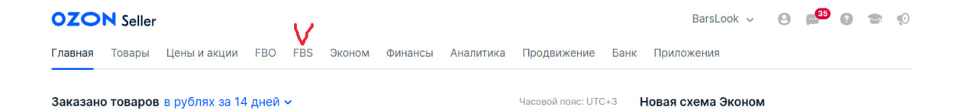

Далее в выпавшем меню из FBS выбираем «Заказы с моих складов»

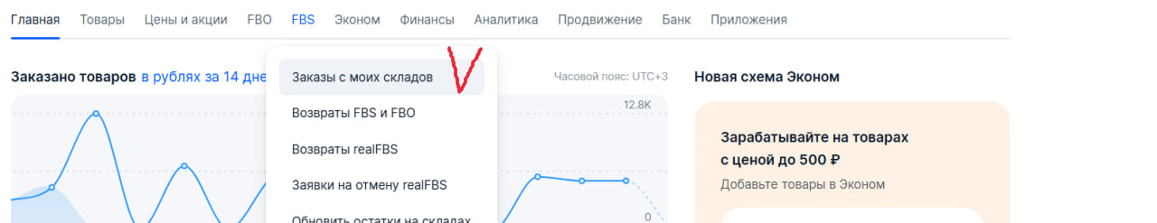

У нас открывается следующая страничка, где нужно нажать «Собрать все» (если это ещё не сделано)  
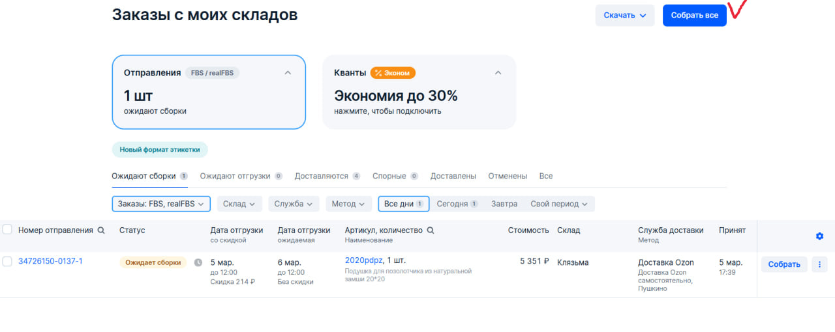

Когда всё собрано/ если всё собрано, заказы перемещаются из «Ожидают сборки» в раздел «Ожидают отгрузки»  
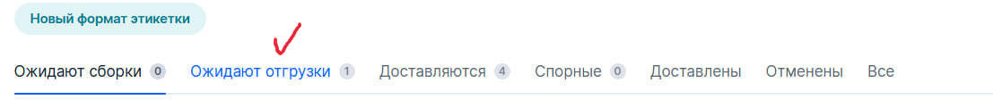

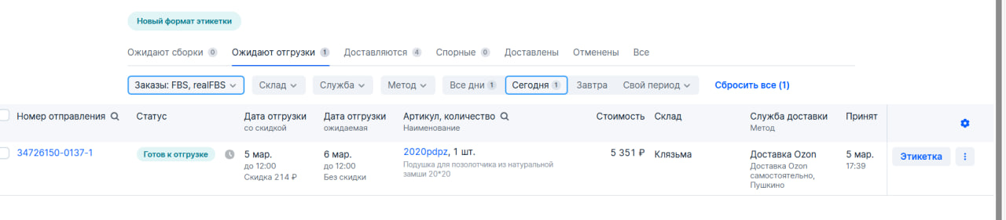Так выглядит раздел «Ожидают отгрузки»:

Далее нужно нажать на кнопку «Скачать» в верхнем правом углу

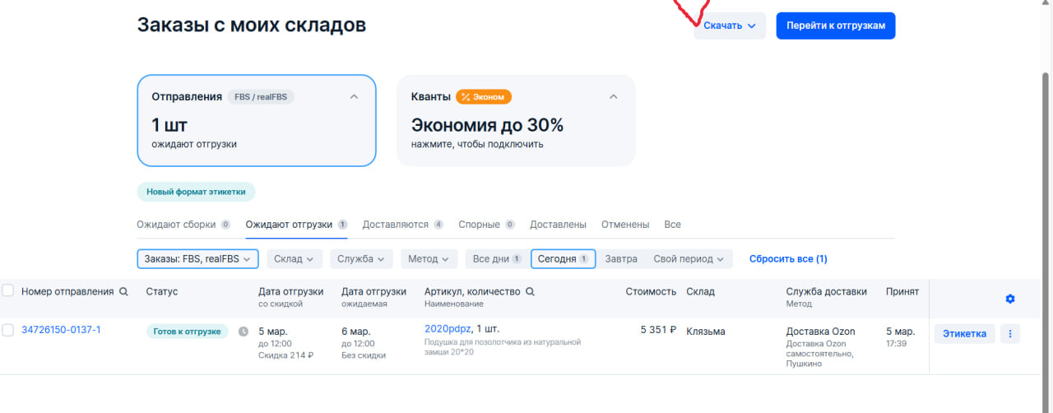

Из выпадающего списка нужны «Этикетки» и если нужно «Лист подбора» - чтобы не запутаться.

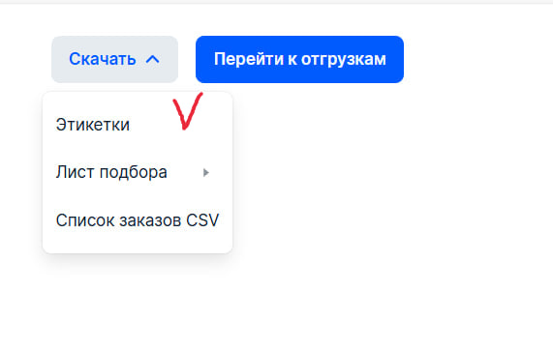

Пример этикетки:

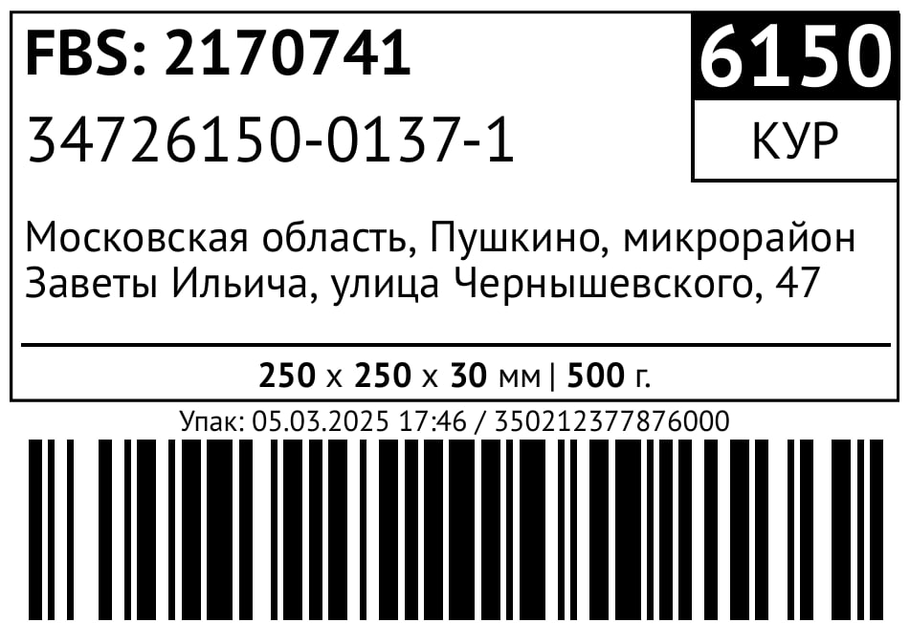

После того как скачано всё, что нужно, нажимаем «Перейти к отгрузкам» в верхнем правом углу.  
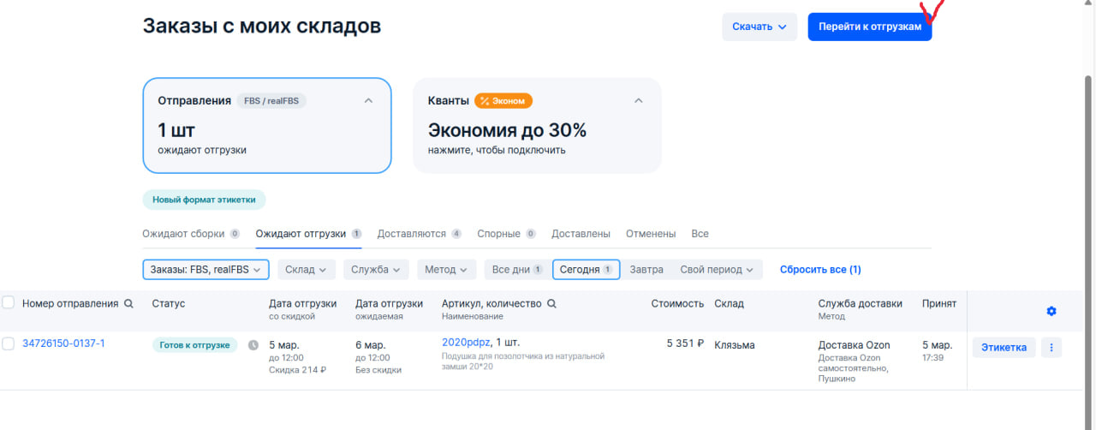

Открывается следующее окно:  
Здесь нужно нажать «Посмотреть»  
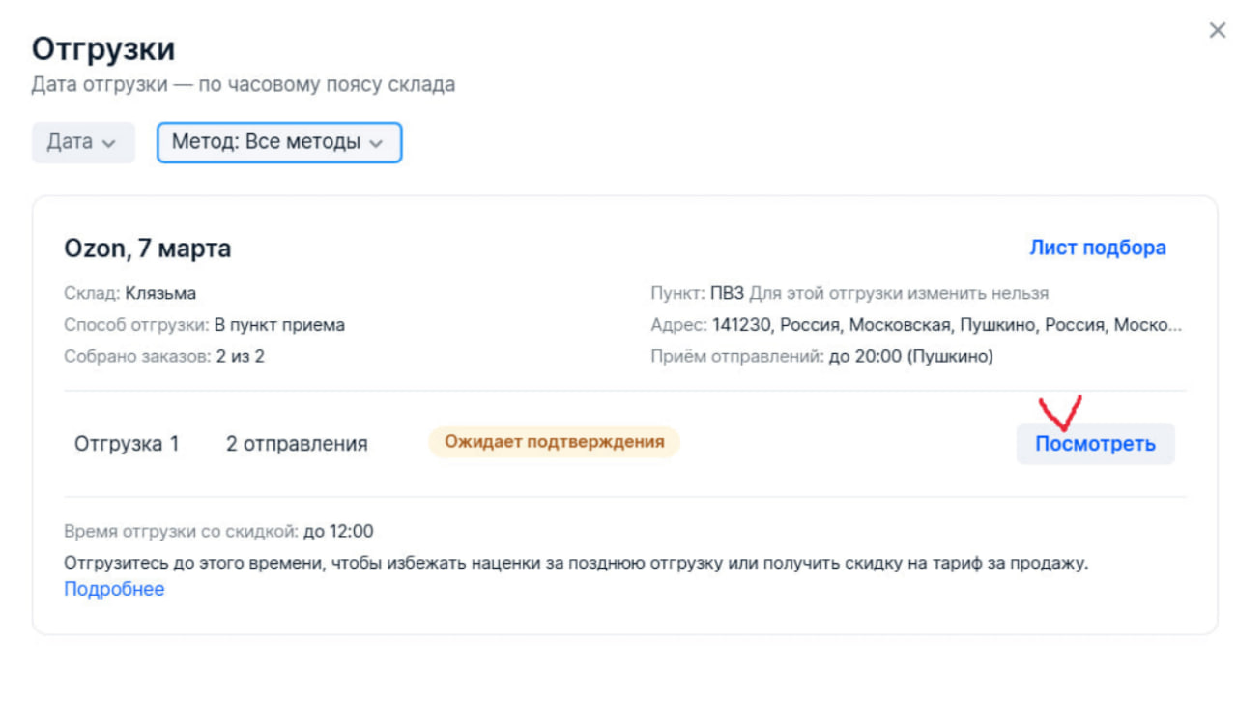

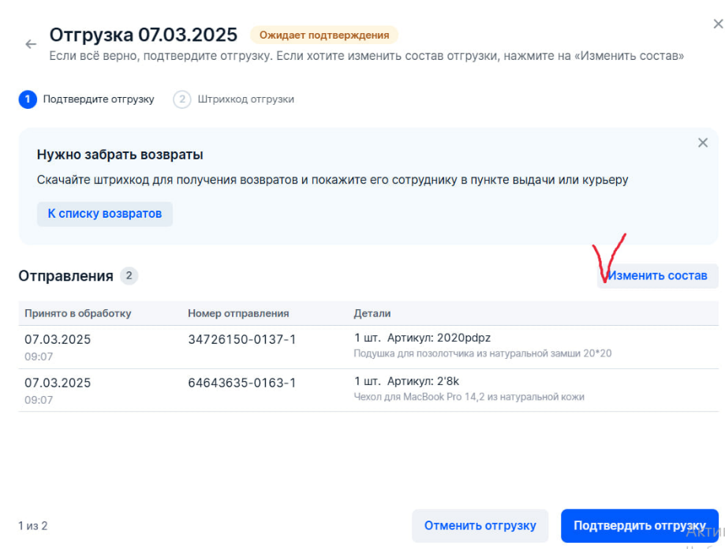Далее, *если не получится отгрузить все товары из списка сегодня,* жмем кнопку «Изменить состав»:

Удаляем то, что не сможем сегодня отправить (кнопка корзинка напротив товара):  
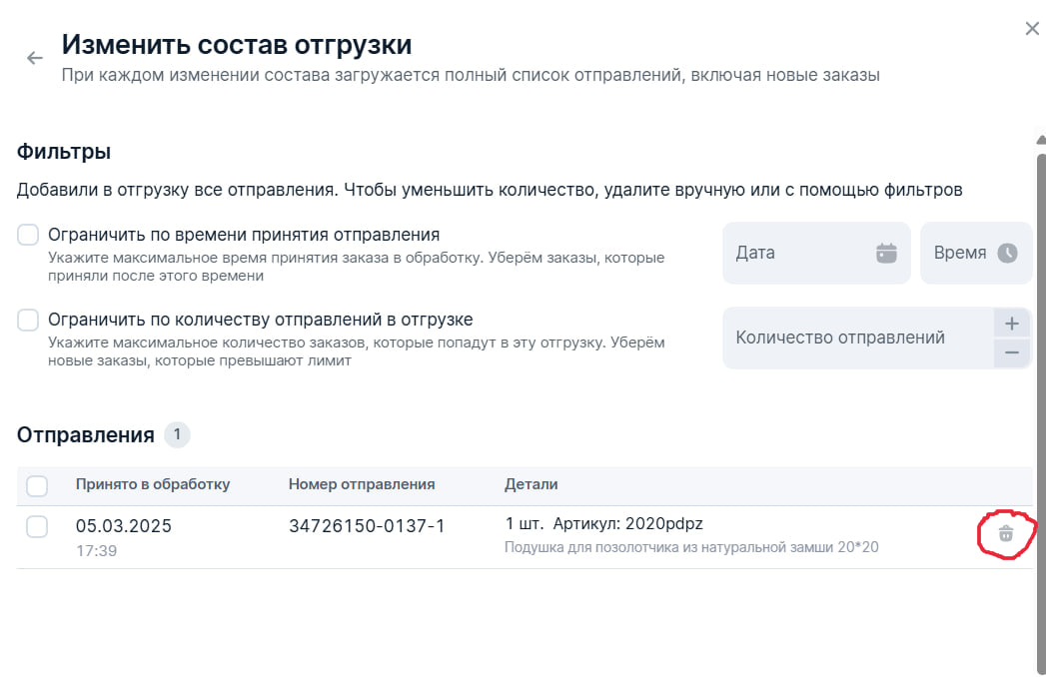Нажимаем сохранить в левом нижнем углу.

И нажимаем подтвердить отгрузку:  
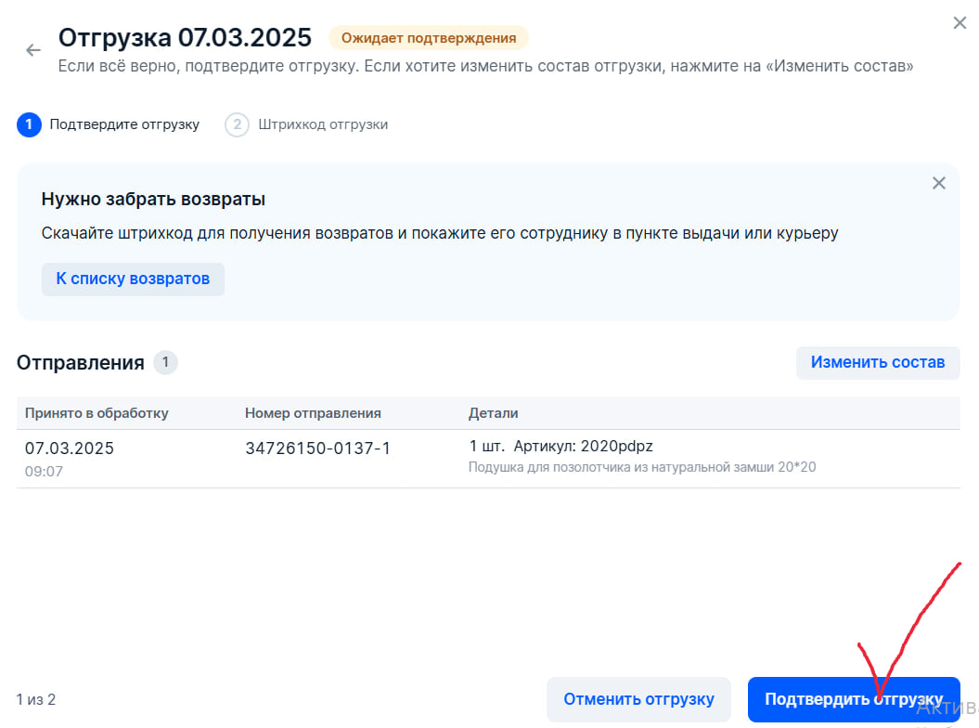

Так выглядит сформированная отгрузка:  
